Chương 4
Standard Libraries
Tóm tắt
Trong chương này, chúng ta thảo luận về GNU C Library và GNU C++ Standard Library. Hầu hết các ứng dụng mã nguồn mở đều sử dụng các thư viện chuẩn, và thực tế việc sử dụng các hàm từ thư viện chuẩn bất cứ khi nào có thể được xem là một thực hành lập trình tốt (trừ khi hiệu năng hoặc các tiêu chí khác rõ ràng yêu cầu điều ngược lại).
Các hàm quan trọng và đáng chú ý của thư viện C chuẩn được trình bày, đặc biệt là việc sử dụng error return code(mã trả về lỗi), regular expressions(viết tắt là regex hay biểu thức chính quy) và system configuration functions (hay còn gọi là MSConfig).
Phần tiếp theo của chương trình bày một số đặc điểm chính của thư viện C++, bao gồm Standard Template Library.
Nội dung
- GNU C Library
- C++ Library
- Conclusion
Trong các chương tiếp theo, chúng ta sẽ thảo luận về nhiều thư viện phần mềm mã nguồn mở khác nhau, phục vụ cho các tác vụ tính toán thông dụng. Những thư viện này bao gồm Boost C++ Project, Google’s Perftools, ZLIB và bzip2 để nén dữ liệu, HDF (Hierarchical Data Format), Berkeley db, MD5, Boehm garbage-collector, simplified Wrapper and Interface Generator (SWIG) và GNU Scheme.
- GNU C Library
GNU Standard C library (glibc) là cách triển khai thư viện C chuẩn của GNU.
Hầu hết các chương trình C (ngoại trừ các nền tảng nhúng) đều sử dụng một số hàm của thư viện C. Các hàm của thư viện C khác với các system calls (lời gọi hệ thống) được cung cấp bởi kernel và được thực thi trong user-space (không gian người dùng).
Các hàm của thư viện C được cung cấp cho nhiều tác vụ xử lý ứng dụng thông dụng như sorting(sắp xếp), searching(tìm kiếm), command-line processing (xử lý dòng lệnh), FILE I/O, memory allocation(cấp phát bộ nhớ) và string processing(xử lí chuỗi).
Khi sử dụng GNU C library, cần lưu ý rằng mặc dù nó tuân thủ ANSI C (tiêu chuẩn kỹ thuật đầu tiên của ngôn ngữ lập trình C), nó cũng có các phần mở rộng và các hàm khác. Để chỉ giới hạn trong tập con ANSI, chúng ta phải sử dụng tham số dòng lệnh -ansi cho compiler (trình biên dịch).
Thư viện C bao gồm các header files(tệp tiêu đề) và object code(mã đối tượng) thực hiện các hàm. Các object code được lưu trữ trong C library mà chúng ta liên kết vào chương trình.
Để sử dụng một hàm cụ thể của thư viện C, tệp tiêu đề tương ứng phải được đưa vào mã nguồn của ứng dụng.
Bất kỳ tên hàm hoặc macro nào được định nghĩa trong chuẩn ANSI đều phải được lập trình viên ứng dụng xem như một reserved keyword (từ khóa dành riêng), và không nên được sử dụng trong ứng dụng.
Dưới đây là một số hàm thông dụng.
- Error conditions (Các điều kiện lỗi)
Các hàm của thư viện C trả về các error codes (các mã lỗi) trong biến toàn cục errno (mặc dù thường được mô tả là một biến, cách triển khai của nó được định nghĩa là một modifiable lvalue).
∗Lưu ý: modifiable Ivalue ở đây có thể được hiểu đơn giản là "một vùng nhớ có tên và có thể gán giá trị mới được”
Sau khi ứng dụng phát hiện rằng một hàm hệ thống đã gặp điều kiện lỗi, chỉ khi đó mới nên kiểm tra số lỗi để tìm hiểu thêm chi tiết về lỗi.
Các error codes(mã lỗi) khác nhau được mô tả trong errno.h, và ứng dụng có thể sử dụng hàm perror (print error) để in ra một thông báo mô tả điều kiện lỗi.
- Memory allocation functions (Các hàm cấp phát bộ nhớ)
Bộ nhớ có thể được cấp phát bằng nhóm hàm malloc, bao gồm ngoài malloc còn có calloc, realloc và alloca.
Bộ nhớ được cấp phát theo cách này phải được giải phóng bằng hàm free.
Việc Căn lề bộ nhớ của bộ nhớ có thể được đảm bảo bằng hàm memalign (hàm này nhận alignment (giá trị căn lề) như một tham số bổ sung cùng với kích thước).
Để tránh việc khóa một vùng bộ nhớ lớn giữa các vùng nhỏ, những vùng cấp phát bộ nhớ rất lớn được thực hiện bằng mmap (ghi tắt của Memory mapping tức ánh xạ bộ nhớ).
Một phần mở rộng của GNU có tên memcheck có thể kiểm tra tính nhất quán của malloc heap tức vùng nhớ heap (ví dụ, kiểm tra việc ghi vượt quá phần cuối).
Có thể lấy các thống kê về bộ nhớ đã cấp phát bằng cách sử dụng hàm mallinfo, hàm này điền thông tin vào một structure (cấu trúc dữ liệu) có cùng tên.
Structure này chứa tổng số block (khối bộ nhớ) đã được cấp phát.
Để giảm paging (hiện tượng tráo đổi trang), một page of memory (trang bộ nhớ) quan trọng có thể được khóa bằng hàm mlock.
- Character handling (Xử lý ký tự)
Nhóm này bao gồm các hàm kiểm tra kinh điển như isalpha, islower, v.v.
Một bổ sung quan trọng là wide characters (hỗ trợ ký tự rộng), nhờ nó, các ký tự có thể có độ dài lớn hơn 1 byte.
- String processing (Xử lý chuỗi)
Đây là một tập hợp các hàm kinh điển khác như strlen, strcmp, v.v.
Các hàm sao chép bộ nhớ được bao gồm trong string.h, vì vậy để sử dụng memcpy, ứng dụng phải include string.h.
Các hàm di chuyển bộ nhớ bao gồm:
memcpy, memmove và memset.
Các hàm tìm kiếm chuỗi như strchr cũng được bao gồm.
Hàm string tokenizer (tách chuỗi) strtok được sử dụng trong quá trình lexical (là quá trình phân tích từ vựng) (xem Section 13.3).
- Searching and sorting (Tìm kiếm và sắp xếp)
GNU C library triển khai một hàm tìm kiếm nhị phân và một hàm sắp xếp.
Các hàm tìm kiếm bao gồm tìm kiếm tuyến tính, có tên lfind và lsearch.
lsearch tương tự lfind, ngoại trừ việc nếu phần tử không tồn tại trong tập hợp thì nó sẽ được thêm vào tập hợp.
Đối với các collection có thứ tự, hàm tìm kiếm nhị phân bsearch được triển khai.
Việc sorting được thực hiện bằng hàm qsort, hàm này nhận vào một hàm so sánh để xác định thứ tự từng phần giữa các phần tử trong tập hợp.
- Pattern matching (Khớp mẫu)
Hàm fnmatch thực hiện pattern matching (khớp mẫu) dựa trên tên file và các mẫu văn bản khác.
Đối với regular expression (Biểu thức chính quy) hoặc regex matching (So khớp biểu thức chính quy), nó sử dụng một kiểu dữ liệu đặc biệt regex_t được định nghĩa trong regex.h, kiểu dữ liệu này phải được sử dụng để định nghĩa pattern dưới dạng một regular expression (xem Section 13.3 để biết thêm chi tiết về regular expressions).
Sau khi một biểu thức chính quy được định nghĩa, nó phải được biên dịch một lần trước khi có thể được sử dụng trong nhiều lần tìm kiếm.
Việc biên dịch chuỗi mẫu được thực hiện bằng hàm regcomp, trong khi so khớp được thực hiện bằng hàm regexec, hàm này trả về 0 nếu pattern khớp.
- FILE I/O functions (Các hàm I/O Tệp tin)
GNU C library triển khai rất nhiều hàm liên quan đến I/O.
Các hàm này bao gồm xử lý thư mục, truy vấn và phân giải tên tệp, cũng như I/O thực tế sử dụng streams tức các luồng dữ liệu (FILE*), trong đó có các hàm như:
fopen, fclose, fread và fwrite.
Hàm getline đọc toàn bộ một dòng từ stream(luồng dữ liệu).
Ngoài việc đọc và ghi các raw bytes (byte thô), thư viện còn cung cả các hàm để nhập dữ liệu có định dạng scanf và xuất dữ liệu có định dạng printf.đây là những hàm rất quen thuộc; một ví dụ được trình bày trong danh mục 4.1.
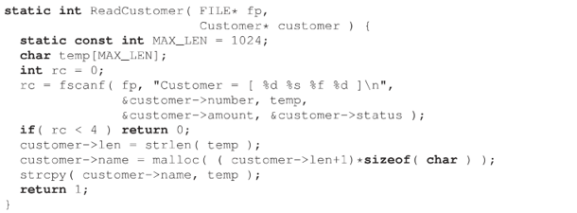
Danh mục 4.1: Ví dụ về hàm scanf
(Phần code trong Listing 4.1 giữ nguyên)
Các hàm ở cấp thấp hơn (low-level functions), hoạt động trực tiếp trên tệp tin thay vì thông qua luồng dữ liệu (stream), bao gồm: open, close, read và write.
Hàm lseek dùng để cập nhật vị trí con trỏ tệp hiện tại (current file offset) nhằm chuẩn bị cho các thao tác tiếp theo trên mô tả tệp (file descriptor) đó.Xem ví dụ trong Danh mục 4.2.
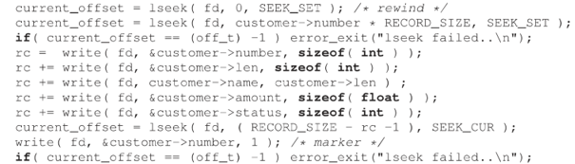
Danh mục 4.2: Ví dụ về hàm lseek
(Phần code trong Listing 4.2 giữ nguyên)
GNU C library triển khai cơ chế fast scatter-gather (scatter-gather tốc độ cao) đối với dữ liệu nằm rải rác trong bộ nhớ nhưng liên tục trên file.
Cơ chế Memory mapped file (ánh xạ tệp vào bộ nhớ) được triển khai bằng hàm mmap (và phải được unmapped (hủy ánh xạ) bằng hàm munmap).
Một phần bổ sung gần đây của tiêu chuẩn POSIX (chuẩn POSIX 1b) đã định nghĩa cơ chế Asynchronous I/O (Vào/Ra bất đồng bộ) thông qua các hàm aio_read và aio_write.
File control và status (Kiểm soát và trạng thái tệp tin)
Các việc như kiểm soát và trạng thái tệp tin cũng có sẵn thông qua các hàm như fstat.
Một ví dụ sử dụng fstat được trình bày trong Listing 4.3.
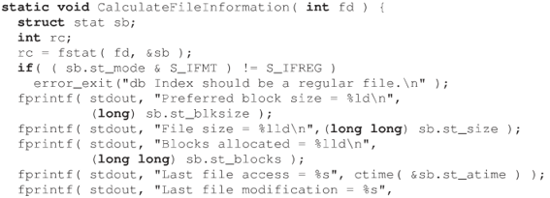
Danh mục 4.3: Ví dụ về hàm stat
(Phần mã nguồn trong Listing 4.3 giữ nguyên)
Thông tin về directory (thư mục) ở cấp độ cao hơn file được lấy bằng các file-system information functions (các hàm thông tin hệ thống tệp) được định nghĩa trong unistd.h.
File có thể được đổi tên (bằng rename) hoặc xóa (bằng unlink).
Kích thước tệp có thể được lấy bằng stat(viết tắt của statistic tức là số liệu thống kê) và thay đổi bằng các hàm truncate(cắt bớt hoặc rút ngắn).
Các file tạm thời (được đảm bảo là duy nhất) có thể được mở bằng tmpfile (hàm này là reentrant - an toàn khi gọi đồng thời).
Các kênh giao tiếp giữa các process có thể được tạo bằng các hàm pipe và popen.
Đối với các tiến trình không liên quan với nhau (thứ không chia sẻ phần mô tả tệp), một tệp tin trên hệ thống tệp hoạt động như một FIFO có thể được mở bằng mkfifo.
Như vậy, đi từ bộ nhớ chia sẻ (shared memory), đến đường ống ẩn danh (pipes) (dành cho các tiến trình có quan hệ cha-con), rồi đến FIFOs (đường ống có tên trên hệ thống tệp dùng chung), chúng ta sẽ tiến tới giải pháp cho các kênh giao tiếp giữa các máy tính từ xa.
Điều này được triển khai bằng sockets, cung cấp các kênh networking (kết nối mạng) với giao diện lập trình tương tự như các mô tả tệpthông thường.
- Mathematical functions ( Các hàm toán học)
Các hàm toán học, bao gồm cả các hàm lượng giác, có sẵn khi include math.h và liên kết với libm.
- System information (Thông tin hệ thống)
Nhóm này bao gồm mức độ sử dụng tài nguyên của tiến trình, thông tin hệ thống, kiểm soát tác vụ, thông tin người dùng và nhóm người dùng.
Chúng ta đã thảo luận về các hàm resource usage (hàm kiểm tra mức độ sử dụng tài nguyên) trong mục 1.1.1.1.
Các hàm dùng để truy vấn hệ thống về user, group và các thông tin dịch vụ khác được thực hiện thông qua mô-đun Name Service Switch (NSS).
GNU C library có các hàm để truy vấn id nhóm và id người dùng (được gọi là persona of the process tức danh tính của tiến trình) bằng các hàm có tên tương ứng, chẳng hạn getuid (lấy id người dùng).
Một ví dụ được trình bày trong danh mục 4.4.

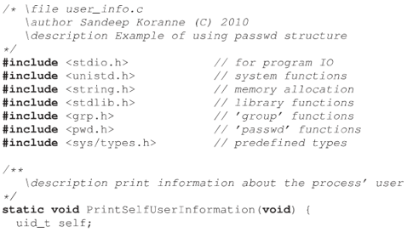
GNU C Library
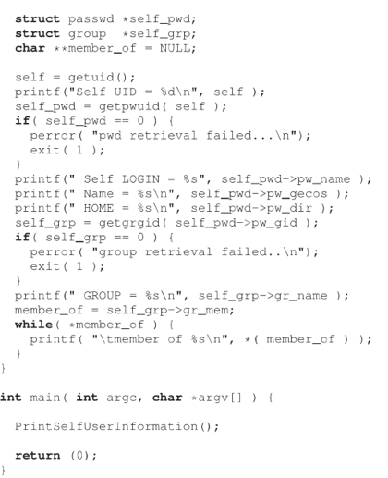
Danh mục 4.4: Ví dụ của GNU libc về cấu trúc dữ liệu passwd (passwd structure)
(Phần mã nguồn trong Listing 4.4 giữ nguyên)
Biên dịch và chạy chương trình này tạo ra output (kết quả cho ra) sau trên hệ thống GNU/Linux của tác giả:
Self UID = 500
Self LOGIN = skoranne Name = Sandeep Koranne
HOME = /home/skoranne
GROUP = skoranne
Thông tin hệ thống có thể được lấy bằng hàm sysconf, như được trình bày trong danh mục 4.5.
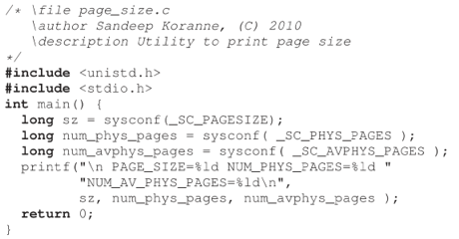
Danh mục 4.5: Ví dụ của GNU libc về hàm sysconf
(Phần mã nguồn trong Listing 4.5 giữ nguyên)
Ngoài các hàm được mô tả ở trên, GNU C library cũng hỗ trợ internationalization ( chức năng quốc tế hóa) của các chương trình.
- Thư viện C++ (C++ Library)
Thư viện C++ chuẩn được gọi là Standard Template Library (STL tức Thư viện khuôn mẫu chuẩn).
Đây là một thư viện bao gồm các vật chứa (containers), thuật toán (algorithms), con trỏ lặp (iterators) và các hàm hỗ trợ thực thi (runtime) liên quan.
STL được thiết kế theo hướng thư viện tổng quát, trong đó, cấu trúc dữ liệu của các container được tách biệt hoàn toàn khỏi các algorithm hoạt động trên chúng.
Các container khác nhau trong STL gồm:
- vector: Lớp khuôn mẫu (template class) của mảng có thể thay đổi kích thước (resizable array).
- list: Danh sách liên kết kép dạng non-intrusive (non-intrusive doubly linked list).
- deque: Hàng đợi hai đầu (double-ended queue).
- set: Lớp khuôn mẫu của tập hợp các phần tử có thứ tự bán phần (partial order), được triển khai bằng cây cân bằng theo chiều cao (height-balanced trees).
- multisets: Tương tự như sets ở trên, ngoại trừ việc cho phép chứa nhiều hơn một phần tử có cùng giá trị.
- map: Lớp từ điển (dictionary class) với ngữ nghĩa khóa-giá trị (key-value semantics), trong đó các khóa (key) được sắp xếp theo thứ tự bán phần.
- multimap: Tương tự như map ở trên, ngoại trừ việc cho phép nhiều khóa giống nhau.
- string: Lớp mảng ký tự kinh điển.
Một ví dụ đơn giản về việc sử dụng std::vector được trình bày trong danh mục 4.6.
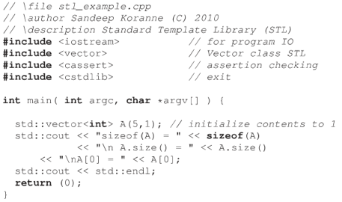
Danh mục 4.6: Sử dụng STL std::vector
(Phần mã nguồn trong Listing 4.6 giữ nguyên)
Thiết kế của STL dựa trên mô hình:
1. Concepts (Khái niệm)
Một concept trong C++ là sự tổng quát hóa của các kiểu dữ liệu, bao gồm cả thông tin về ngữ nghĩa.
2. Containers (Vật chứa)
Containers là các abstract data types (kiểu dữ liệu trừu tượng )dựa trên cơ chế khuôn mẫu và sử dụng memory allocator (bộ cấp phát bộ nhớ) của STL để cung cấp các data-structures (các cấu trúc dữ liệu) container (vật chứa) dạng non-intrusive, bao gồm list, vectors, sets và maps.
Các container trong STL có những yêu cầu nghiêm ngặt về amortized runtime (thời gian chạy trung bình tích lũy) đối với việc insertion, deletion và lookup (các thao tác chèn, cóa và tra cứu).
Những yêu cầu này là một phần trong định nghĩa của kiểu dữ liệu STL, và một phiên bản triển khai tuân thủ chuẩn sẽ đảm bảo rằng các yêu cầu về thời gian chạy của container được đáp ứng.
Ví dụ, std::set có yêu cầu log(n) đối với insert và find.
3. Algorithms (Thuật toán)
Các algorithms trong STL có hai dạng.
Chúng có thể là các hàm thành viên được định nghĩa sẵn trên các vật chứa (chẳng hạn std::map<K,V>::find), hoặc có thể là các hàm tổng quát như std::reverse(Range A, Range B).
Giống như các vật chứa, thuật toán có những yêu cầu nghiêm ngặt về thời gian chạy và dung lượng bộ nhớ như một phần trong đặc tả kỹ thuật của chúng của chúng.
4. Iterators (Con trỏ lặp)
Con trỏ lặp kết nối cấu trúc dữ liệu với các thuật toán và ngược lại.
Iterators cũng cung cấp một mức độ gián tiếp trong việc triển khai các thuật toán STL. Điều này cần thiết để ngăn chặn sự bùng nổ về số lượng kết hợp có thể xảy ra nếu không có chúng.
Ví dụ, thuật toán std::reverse hoạt động trên các khoảng con trỏ lặp.
Các iterator này có thể là con trỏ lặp của vector hoặc con trỏ lặp của list.
Miễn là một con trỏ lặp đáp ứng yêu cầu (yêu cầu này được trình bày dưới dạng một cơ chế) của thuật toán, con trỏ lặp đó có thể được truyền cho thuật toán.
Trên GNU/Linux, có ít nhất hai phiên bản triển khai có khả năng di động cao của STL:
- GNU C++ library
- STLport
- Kết luận
Trong chương này, chúng ta đã cùng thảo luận về Thư viện GNU C (glibc) và Thư viện tiêu chuẩn GNU C++ (libstdc++). Tài liệu đã trình bày các hàm quan trọng nhất của thư viện C chuẩn, đặc biệt nhấn mạnh vào cách sử dụng mã lỗi trả về (error return codes), biểu thức chính quy (regular expressions) và các hàm cấu hình hệ thống (system configuration functions). Bên cạnh đó, chúng ta cũng đã thảo luận về phương thức khai thác và sử dụng thư viện C++ cũng như Thư viện khuôn mẫu chuẩn (STL).

